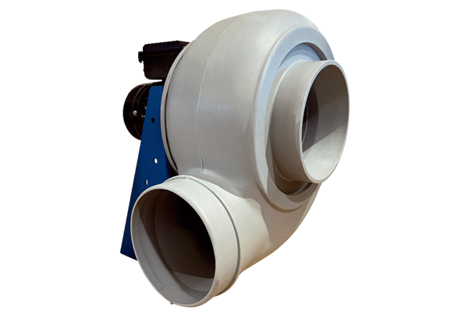Radiális légfúvó GRK R 45/4 DCsomagolási egység: 1 darabVálaszték: C
Termékszám: 0073.0526Gyártó: MAICO

